ASP.NET este un cunoscut framework pentru aplicații web dezvoltat de Microsoft. Este o unealtă puternică pentru construirea de pagini web dinamice, servicii web și aplicații web complexe. ASP.NET oferă dezvoltatorilor o gamă largă de instrumente și tehnologii pentru a crea aplicații web robuste și sigure.

Unul dintre avantajele-cheie ale ASP.NET este faptul că permite dezvoltatorilor să construiască aplicații web folosind orice limbaj .NET, cum ar fi C# sau VB.NET. Acest lucru face ușor pentru dezvoltatorii care sunt familiarizați cu .NET să înceapă rapid cu ASP.NET.

Încă o caracteristică importantă a ASP.NET este capacitatea sa de a separa logica de afaceri a aplicației de stratul său de prezentare. Acest lucru se realizează prin utilizarea unei arhitecturi model-vizualizare-controler (MVC), care permite dezvoltatorilor să separare datele, interfața utilizator și logica de control ale aplicației în componente distincte.

ASP.NET include, de asemenea, o serie de caracteristici și instrumente încorporate care fac ușor construirea de aplicații web sigure. De exemplu, oferă suport pentru autentificarea și autorizarea formelor, ceea ce permite dezvoltatorilor să controleze accesul la diferite părți ale aplicațiilor lor pe baza rolurilor și permisiunilor utilizatorilor.

În general, ASP.NET este un framework versatil și puternic pentru aplicații web, care oferă dezvoltatorilor o gamă largă de instrumente și tehnologii pentru a construi aplicații web complexe, sigure și scalabile.

ASP.NET Core este o platformă open-source pentru dezvoltarea de aplicații web, dezvoltată de Microsoft, care este o evoluție a framework-ului ASP.NET. Acesta oferă o gamă largă de funcții și instrumente pentru dezvoltarea de aplicații web robuste, sigure și scalabile, utilizând orice limbaj de programare .NET, cum ar fi C#, VB.NET sau F#.

Una dintre caracteristicile-cheie ale ASP.NET Core este faptul că este construită folosind o arhitectură modulară, care permite dezvoltatorilor să utilizeze doar componentele necesare pentru proiectul lor. Acest lucru face ca ASP.NET Core să fie ușor și rapid de instalat și de utilizat, și oferă dezvoltatorilor flexibilitatea de a crea aplicații web personalizate și optimizate pentru nevoile lor.

De asemenea, ASP.NET Core oferă suport pentru dezvoltarea de aplicații web în mediul de cloud computing, ceea ce înseamnă că dezvoltatorii pot implementa și gestiona aplicații web într-un mod flexibil și scalabil. Platforma suportă diverse servicii de cloud computing, cum ar fi Microsoft Azure, AWS și Google Cloud, și oferă instrumente pentru dezvoltarea de aplicații cloud-native.

ASP.NET Core include, de asemenea, o gamă largă de funcții și instrumente pentru dezvoltarea de aplicații web, inclusiv:

* ASP.NET Core MVC, care oferă o arhitectură model-vizualizare-controler modulară pentru dezvoltarea de aplicații web.
* ASP.NET Core Web API, care oferă un set de instrumente pentru dezvoltarea de servicii web RESTful.
* ASP.NET Core SignalR, care oferă suport pentru comunicații în timp real între server și client.
* Middleware-ul ASP.NET Core, care oferă un set de componente care pot fi utilizate pentru gestionarea cererilor HTTP, autentificarea și autorizarea utilizatorilor, caching-ul și multe altele.

În plus, ASP.NET Core oferă suport pentru integrarea cu alte tehnologii și framework-uri, cum ar fi Angular, React, Vue.js și multe altele, ceea ce permite dezvoltatorilor să creeze aplicații web complexe și puternice.

În concluzie, ASP.NET Core este o platformă puternică și flexibilă pentru dezvoltarea de aplicații web, care oferă o gamă largă de funcții și instrumente pentru dezvoltatori. Datorită arhitecturii sale modulare și a suportului pentru cloud computing, este o alegere populară pentru dezvoltarea de aplicații web moderne și scalabile.

## **.NET CORE**

Așa cum am menționat anterior, .NET Core reprezintă o versiune îmbunătățită a .NET Framework, de aceea merită prezentate câteva dintre îmbunătățirile pe care aceasta le introduce:

1. **Cross-platform:** .NET Core este conceput pentru a fi cross-platform și poate fi utilizat pe Windows, macOS și Linux. Acest lucru oferă dezvoltatorilor flexibilitate în a alege platforma preferată pentru dezvoltarea și implementarea aplicațiilor.
2. **Performanță îmbunătățită:** .NET Core utilizează un runtime și o bibliotecă de clase optimizate, care oferă o performanță superioară față de .NET Framework. Acest lucru se datorează, în parte, modularității și arhitecturii sale mai ușoare, precum și tehnologiilor avansate de compilare și îmbunătățiri ale performanței.
3. **Dimensiuni mai mici ale aplicației:** Aplicațiile construite cu .NET Core au dimensiuni mai mici în comparație cu cele dezvoltate cu .NET Framework. Aceasta se datorează modularității .NET Core și abordării sale bazate pe pachete, care permit includerea doar a componentelor necesare pentru aplicație.
4. **Suport pentru dezvoltarea cloud:** .NET Core este proiectat pentru a funcționa bine în medii de cloud și cu tehnologii de containere precum Docker. Are suport nativ pentru implementarea aplicațiilor în containere și include funcționalități pentru gestionarea configurațiilor specifice mediului de cloud.
5. **Actualizări mai rapide:** .NET Core are un ciclu de lansare rapid, ceea ce înseamnă că beneficiază de actualizări și îmbunătățiri mai frecvente față de .NET Framework. Aceasta permite dezvoltatorilor să profite mai rapid de noile funcționalități și îmbunătățiri aduse platformei [[1]].

Există multiple framework-uri și biblioteci oferite de .NET Core, oferind funcționalități și suport pentru diverse domenii și tipuride aplicații:

De asemenea, **ASP.NET Core** oferă suport pentru dezvoltarea de aplicații web în mediul de cloud computing, ceea ce înseamnă că dezvoltatorii pot implementa și gestiona aplicații web într-un mod flexibil și scalabil. Platforma suportă diverse servicii de cloud computing, cum ar fi **Microsoft Azure**, **AWS** și **Google Cloud**, și oferă instrumente pentru dezvoltarea de aplicații cloud-native.

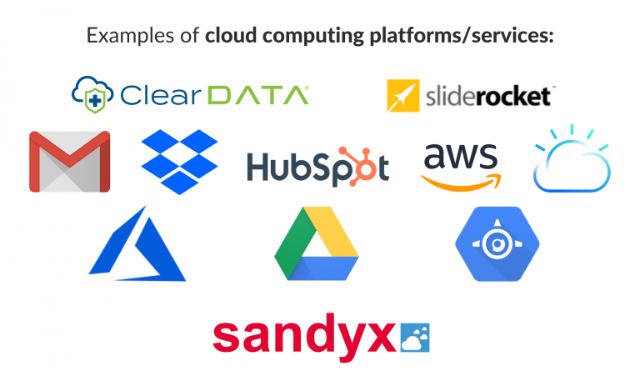

***Fig. 3 – Diverse platforme destinate domeniului cloud computing***

Printre platformele amintite anterior se poate remarca

1. [] *.NET Core*, [https://www.tutorialspoint.com/dotnet_core/dotnet_core_overview.htm - accesat 01.06.2023](https://www.tutorialspoint.com/dotnet_core/dotnet_core_overview.htm%20-%20accesat%2001.06.2023)

   Credentiale:

   [admin@gmail.com](mailto:admin@gmail.com) – Admin123!

   [customer@gmail.com](mailto:customer@gmail.com) – Customer123!

   [company@gmail.com](mailto:company@gmail.com) – Company123!

   [employee@gmail.com](mailto:employee@gmail.com) – Employee123!

   **DEPLOY ON AZURE:**

   Azure portal:

   